Технологическая карта урока музыки

Тема: «Мелодией одной звучат печаль и радость» (А. Блок)

Урок музыки в 6 классе разработан по рабочей программе «Искусство. Музыка» для 5 – 9 классов по ФГОС. Авторы: В.В. Алеев, Т.И. Науменко, Т.Н. Кичак

Тип урока: комбинированный с учетом межпредметных связей.
Вид урока: урок – экскурс.
Место урока в программе: второй урок тематического блока «Мелодия» (3ч)

Цель урока: помочь научится учащимся воспринимать музыку, как разнообразный мир человеческих чувств на примере произведений В.А. Моцарта
Задачи по содержанию урока:
1.Образовательные
- расширить представления учащихся о жизни и творчестве В.А. Моцарта;
- продолжить формировать умения:
- воспринимать интонационно-образное содержание музыки;
- определять главные средства музыкальной выразительности;
- понимать значение регистра в построении мелодической линии;
- оперировать полученными знаниями.
2. Развивающие
- развивать творческое мышление, культуру слушания, коммуникативные способности, воображение;
- прививать учащимся музыкальный, художественный и эстетический вкус;
- совершенствовать вокально-хоровые навыки.
3. Мотивационные
- приобщать к миру прекрасного и способствовать развитию интереса к искусству через творческое самовыражение;
- создавать условия комфортной атмосферы и эмоциональной свободы учащихся, доброжелательного отношения друг к другу.

Методы:
- Организация и осуществление учебно – познавательской деятельности:
- Объяснительно – иллюстративный
- Частично – поисковый
- Репродуктивный

- Стимулирования и мотивации учебно – познавательной деятельности:
- Метод эмоциональной драматургии
- Создание нравственных переживаний
- Ситуация занимательности
- Прием сопоставления
- Сравнение, анализ, обобщение

- По источнику информации и характеру деятельности:
- Словесные
- Наглядные
- Практические
- Слуховые

- По назначению и дидактическим задачам:
- Приобретение знаний
- Формирование умений и навыков
- Применение знаний
- Повторение

- Методы педагогики искусства:
- Побуждение к переживанию в обстановке внутреннего эмоционального приятия художественного произведения

Формы обучения: Фронтальная, групповая, индивидуальная.

Структура урока:
- Организационный момент
- Подготовка к изучению нового материала, через повторение и актуализацию опорных знаний
- Ознакомление с новым материалом. Осмысление и закрепление связей и отношений в объектах изучения
- Решение учебной задачи. Выполнение учебных действий
- Подведение итогов урока
- Постановка задания на дом

Подготовка и оформление кабинета:
- Нотный материал произведений В.А. Моцарта
- Класс – комплект элементарных музыкально – шумовых инструментов
- Подсвечник, свечи
- Театральные маски
- Раздаточный материал для учащихся (конверты и карточки с заданиями, текст песни).
- Выставка детских работ (рисунки, проектные работы)

Программно – техническое обеспечение:
- Цифровое пианино;
- Мультимедийный проектор;
- Ноутбук;
- Аудиокассеты, CD диски;
- Магнитофон
- Презентация по теме урока

Характеристика деятельности учащихся:
- оценивать и соотносить характерные черты творчества В. А. Моцарта;
- владеть отдельными специальными музыкальными терминами: «мелодия», «серенада», «реквием»;
- исполнять музыкальные произведения различных жанров в соответствии с их интонационно – образным содержанием;
- импровизировать, передавая в общих чертах характерные интонации заданного музыкального образа;
- проявлять личностное отношение, эмоциональную отзывчивость к музыкальным произведениям при их восприятии и исполнении;
- воспринимать и выявлять внутренние связи между музыкой и литературой, музыкой и изобразительным искусством;
- творчески интерпретировать содержание музыкальных произведений в пении;
- оценивать музыкальные произведения с позиции красоты и правды;
- исполнять музыку, передавая ее общий художественный смысл;
- сотрудничать с одноклассниками в процессе исполнения высокохудожественных произведений (фрагментов);
- музицировать на различных элементарных музыкальных инструментах.

Предполагаемый результат: понимание учащихся мелодии, как средства музыкальной выразительности и как отражения человеческих чувств. Творческие работы учащихся, отражающие личностное восприятие музыкальных произведений.

Музыкальный материал: В.А. Моцарт «Маленькая ночная серенада», Реквием «Lacrimosa», «Прекрасное Далеко» муз. Е. Крылатова, сл. Ю. Энтина (разучивание).

СТРУКТУРА И СОДЕРЖАНИЕ УРОКА

Этапы урока | Деятельность учителя | Деятельность ученика
Организационный момент | Учащиеся входят под песню «Прекрасное Далеко» и рассаживаются на 3 группы (≈по 10 чел.) На доске идет презентация из фотографий школы, класса, учителя.  - Как Вы думаете, почему урок начинается с показа школы и детских портретов? Что их объединяет? | Приветствуют учителя  - Общее отличное настроение, состояние радости.
Подготовка к изучению нового материала, через повторение и актуализацию опорных знаний | - Состояние радости – это минуты, мгновения. Они обычно запечатлены в небольших музыкальных высказываниях. И пример тому – самая демократичная форма – песня… Думаю, справедливо будет начать наш урок с песни.  Исполнение песни «Прекрасное далеко»  - Как Вы думаете, какое средство музыкальной выразительности - ритм или мелодия – является ведущим в этой песне?  - Что такое мелодия?  - Как можно графически изобразить мелодию? Покажите руками (пропеть)  - Тема прошлого урока звучала словами великого русского композитора – мелодиста П. Чайковского «Мелодия – душа музыки»  - Как вы это понимаете?  - Дело в том, что именно с мелодией мы связываем все, что кажется нам наиболее прекрасным в окружающем мире, - это первая мелодия маминой колыбельной, пение птиц, звуки набегающей волны, внутренняя мелодия души (когда душа поет!). Именно мелодия становится музыкой в жизни человека.  - Сегодня для Вас музыка откроется миром человеческих чувств. | Перед исполнением выполняется дыхательная гимнастика  - Мелодия  - Мелодия – по-гречески «melos» - пение песни. (Запись в тетрадь)  Дети отвечают и показывают руками  .  Ответы детей. | 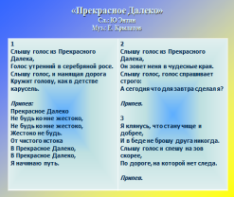  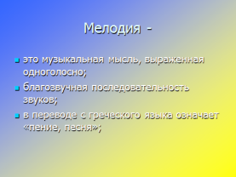  Табличка со словом «мелодия» на доску  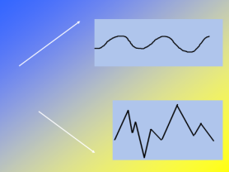  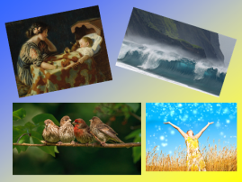
Ознакомление с новым материалом. Осмысление и закрепление связей и отношений в объектах изучения | - У Вас на партах лежат листки - путеводители. В которых Вы будете работать во время урока.  На доске появляется тема урока:  «___________________ одной звучат ___________ и __________».  - Темой урока является высказывание известного русского поэта А. Блока. Вы видите, что наша тема не сформулирована до конца. В конце урока вы сами постараетесь ее сформулировать. Для этого отправляемся в прекрасное прошлое.  (Слайд с картинками костюма 18 века, города Вены). Входит «маленький Моцарт» и исполняет на фортепиано отрывок произведения. (поклон, аплодисменты)  - Кто догадался, куда и с каким композитором мы сегодня повстречаемся?  (Показ на экране портрета композитора)  Зажжение свечей | Высказывают свои предположения | 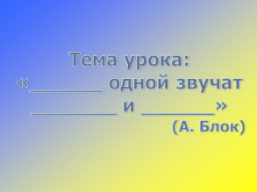  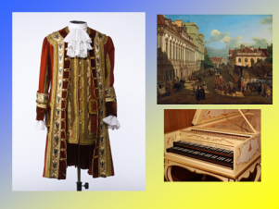  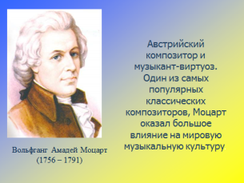
Решение учебной задачи.  Выполнение учебных действий | - У Вас на партах есть конверты с заданиями. Откройте зеленый конверт и прочитайте задание «Прочти меня».  Звучит тема «Маленькой ночной серенады» на фортепиано.  - Вам уже знакома эта мелодия.  - Да, это «Маленькая ночная серенада» В.А. Моцарта  - Скажите что такое серенада?  В Вене XVIII века было принято устраивать небольшие ночные концерты под окнами того человека, которого хотели отметить вниманием. Разумеется, смысл музыки, исполнявшейся в эго честь, был вовсе не лирическим и не сокровенным, как в любовной серенаде, а скорее забавным и чуть озорным.  Мы прослушаем одно из необычных произведений 18 века серенаду, написанную Моцартом.  Во время прослушивания каждая группа открывает розовый конверт с заданиями и выполняет.  - Сколько человек участвовало в таком ночном концерте? Почему?  - Я предлагаю Вам присоединиться к музыкантам и окунуться в тонкость и изящество Серенады.  Игра на музыкальных инструментах по музыку Моцарта.  - Но только ли радостные чувства в жизни заставляют нас думать о близких, посвящать им слова признательности и любви?  5. Рассказ учителя.  - Последние годы жизни Моцарта славила вся Европа, но жизнь его была очень нелёгкой. В то время среди знатных вельмож, музыкант ценился не больше, чем слуга или портной. Поэтому великий композитор, покинув службу у герцога, стал бедняком.  - Последним произведением Моцарта стал Реквием. Он был заказан Моцарту неким незнакомцем, одетым во все черное, который однажды постучался в дом композитора и передал этот заказ как поручение очень важного лица.  - Реквием - это многоголосное хоровое произведение траурного характера.  - Его заказывали знатные люди в память о умерших родственниках. Моцарт с увлечением принялся за работу. В это время он уже болел, и болезнь подтачивала его силы.  Сегодня мы прослушаем фрагмент из Реквиема Моцарта «Лакримоза» (Слезный день - это слова покаяния перед Богом!)  Прослушивание музыки Моцарта  Во время прослушивания идет работа по заданиям (голубой конверт)  6. Беседа  – Какие слова можно подобрать для описания музыки?  - Вы обратили внимание на то, какими фразами Моцарт выстроил мелодию Лакримозы? Что они напоминают?  Наиграть на фортепиано, напеть…  - А какое графическое движение имеет мелодия в кульминации? Давайте вместе со мной покажем ее движение (напевает и рукой устремляется вверх…) С какой целью  Вывод учителя:  - Восходящая тема усиливает эмоциональное напряжение, а нисходящая успокаивает. Это один из законов музыкальной выразительности.  - 5 декабря 1791 года Моцарт отвернулся к стене и перестал дышать – Господь Бог захлопнул свою музыкальную шкатулку. Похоронен Моцарт был в общей могиле для бедняков. На месте предполагаемого захоронения стоит удивительный памятник – печальный ангел, заслонивший свое лицо. Может он плачет, а может прав был один из почитателей его таланта говоря: «В минуту отдыха ангелы, несомненно, слушают Моцарта».  - Наше путешествие в прошлое подошло к концу (Затушение свечей). | Ответы учащихся:  1-я группа  "Маленький волшебник" Вольфганг Амадей Моцарт родился 27-го января 1756 года в бедной семье. Его отец происходил из семьи простых ремесленников-переплетчиков.  Чудо-ребенок, ясный гений, с 3 лет занимался музыкой, в шесть лет писал музыку и выступал при дворах Зальцбурга, Лондона и Версаля в Париже.  2-я группа  В двенадцать лет Моцарт уже написал первую большую оперу. Она была поставлена в придворном театре Зальцбурга.  Моцарт обладал абсолютным слухом.  3-я группа  И, услышав всего лишь раз невероятно сложное произведение, записывал его на слух без единой ошибки. За это Папа Римский наградил Моцарта орденом Рыцаря золотой шпоры.  Ответы детей.  Поднимают руки (Музыкальная композиция, исполняемая в чью-то честь; серенада — песня, исполненная для возлюбленной, обычно в вечернее или ночное время и часто под её окном Певец обычно сам аккомпанировал себе на лютне, мандолине или гитаре)  Слушают: - подбирают термины для определения характера музыки.  - подбор поэтического текста по характеру мелодии  - складывают пазл радостного смайлика (маски)  По окончанию прослушивания демонстрируют ответ на задания (интонация, лад, инструменты)  Много. Чувство радости объединяет людей.  Дети выходят с музыкальными инструментами и под руководством учителя играют под музыку Моцарта.  (колокольчики, треугольники, бубен)  (аплодисменты)  - Тревоги, сложности, потери родных и близких печалят и огорчают нас.  Запись в тетрадь определения «Реквием»  Прослушивание музыки Моцарта  1 группа – подбор поэтического текста по характеру мелодии  2 группа – характер исполнения, кто исполняет  3 группа – сложить пазл смайлика или маски (Печальная, скорбная, нежная, трогательная, проникновенная, возвышенная… Маска «печали»)  - Короткими мотивами, построенными на интонациях плача, прошения, вздоха  Показ графического движения мелодии в кульминации  - Композитор обращается к Богу, и слушатель это понимает исходя из мелодии, поднимающейся в верхний регистр - главное средство музыкальной выразительности | 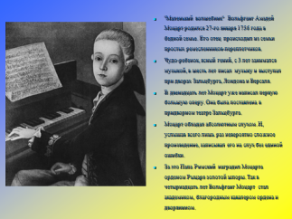  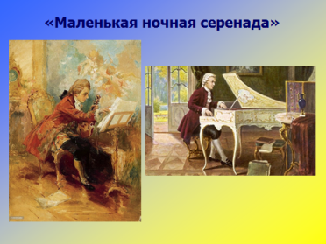  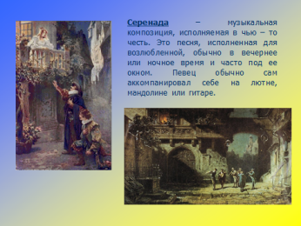  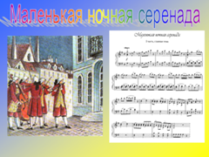  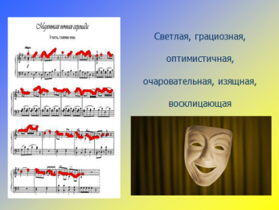  Табличка со словом «радость» на доску  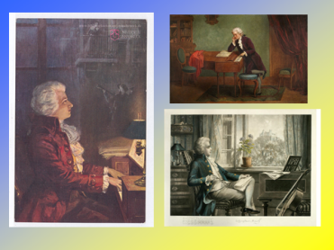  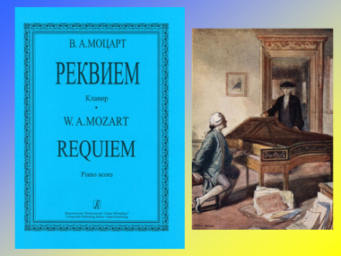  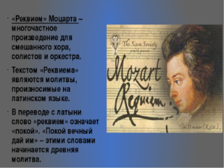  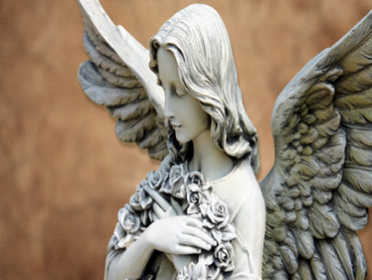  Табличка со словом «печаль» на доску  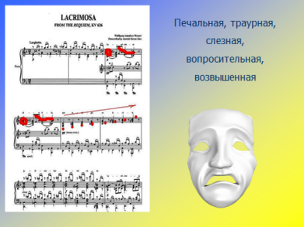  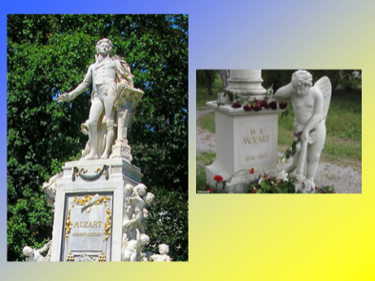
Подведение итогов урока | - Итак. Для того, что бы дать определение теме урока, составим синквейн. (Это не простое стихотворение, а стихотворение написанное по следующим правилам).  1 строка – одно существительное, выражающее главную тему cинквейна.  2 строка – два прилагательных, выражающих главную мысль.  3 строка – три глагола, описывающие действия в рамках темы.  4 строка – фраза, несущая определенный смысл.  5 строка – заключение в форме существительного (ассоциация с первым словом).  О каком средстве музыкальной выразительности мы говорили с вами на уроке сегодня?  - Какие настроения показала нам мелодия?  В начале урока наша тема не была до конца сформулирована. Сформулируйте ее сами.  -Как вы можете теперь объяснить высказывание А.Блока?  -Это значит, что душа Моцарта, несмотря на свою молодость, обладала богатым внутренним миром, несла через музыку нам и радость жизни, и ее боль. Пушкин сказал о нем: «Какая простота, какая глубина!»  - Чтобы подвести итог нашего путешествия, предлагаю исполнить песню, которой мы открывали наш урок. Своим исполнением мы сделаем посыл в будущее того настроения, которое Вы ощутили на уроке. | Мелодия.  - Печаль и радость.  -  «Мелодией одной звучат печаль и радость»  - Это сама душа Моцарта вмещала в себя разные чувства, радость и печаль…  - Радостная, непринужденная, веселая музыка Моцарта, как «Маленькая ночная серенада», учит нас воспринимать жизнь светлой, оптимистичной и учит дарить друг другу добро.  Последнее его произведение «Реквием. Лакримоза», помогает погрузиться в наш внутренний мир и в размышление о вечных ценностях.  Текст разложен на партах.  Исполнение песни хором и солистами | 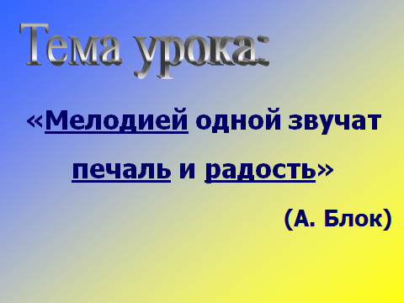  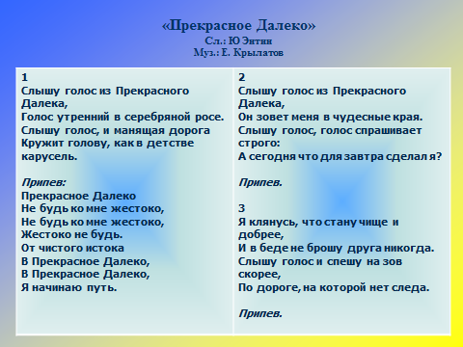
Рефлексия | После исполнения песни.  - Что больше всего запомнилось на уроке?  -Покажите масками, с каким настроением вы уходите с урока.  Я пожелаю вам: пусть с вами всегда будут хорошая музыка, хорошая поэзия, хорошие картины, чтобы вы, вслушиваясь, вчитываясь, всматриваясь в произведения искусства, глубже познавали жизнь.  - Спасибо за урок! | Ответы детей.  Показ масок.
Постановка задания на дом. | - Параграф 14, составить концертную афишу из произведений В.А. Моцарта |  | 